KREUZFAHRTBERICHT DEU 069B

21.07.-02.08.2022
„Mit MS Deutschland ins große Norwegenabenteuer“

Datum | Hafen | geplante  Ankunft | geplante  Abfahrt | tatsächliche  Ankunft | tatsächliche  Abfahrt
21.07.22 | Bremerhaven |  | 18.00 |  | 18.15
22.07.22 | Auf See
23.07.22 | Auf See
24.07.22 | Svolvær / Norwegen | 09:00 | 18:00 | 09.10 | 17.55
25.07.22 | Tromsø / Norwegen | 09:00 | 18:00 | 08.46 | 18.18
26.07.22 | Honningsvåg / Norwegen | 08:00 | 15:00 | 08.39 | 16.32
27.07.22 | Auf See
28.07.22 | Trondheim / Norwegen | 12:00 | 19:00 | 13.06 | 18.52
29.07.22 | Ålesund / Norwegen | 08:00 | 13:00 | 07.36 | 11.18
 | Geiranger / Norwegen | 18:00 | 21:00 | 15.42 | 21.00
30.07.22 | Sandane / Norwegen | 07:00 | 12:00 | 07.30 | 12.12
 | Måløy / Norwegen | 15:00 | 20:00 | 16.54 | 20.00
31.07.22 | Rosendal / Norwegen | 09:00 | 13:00 | 09.48 | 12.54
01.08.22 | Mandal / Norwegen | 07:00 | 12:00 | 07.19 | 11.59
02.08.22 | Bremerhaven |  |  | 08.18

PHOENIXTEAM

BZDEGA | MANUELA | CD | 02.06.2022 | 06.09.2022 | 8040
SPALEK | ISABELLA | Sekretariat, EM | 20.04.2022 | 06.09.2022 | 4004
PFEIFER | CHRISTIAN | BRB1 | 20.04.2022 | 06.09.2022 | 4002
ABDELMAKSOUD | HASSAN | BRB2, Audio Guides, BRB Lager 1 | 20.04.2022 | 06.09.2022 | 4001
VERWEIJ | BENJAMIN | KFB, Bibliothek, Fahrräder | 23.05.2022 | 06.09.2022 | 4086
ALVARADO | CATHERINE | TV, LGI, Durchsagen | 20.04.2022 | 06.09.2022 | 4003
JESKE | THOMAS | EM, Sport, Bettenbuch back up | 15.06.2022 | 06.09.2022 | 4081
FLEITH | CHRISTOPHER | Bettenbuch, Hospital 2 | 09.07.2022 | 06.09.2022 | 4083
BIALKE | MORITZ | Animation, Sport | 09.07.2022 | 22.08.2022 | 4085
GEBAUER | DÖRTE | Hospitality, VIP, VIP Lager, Hospital 1 | 21.07.2022 | 22.08.2022 | 4082
KUNST | SINA | Info/BRB Einarbeitung | 21.07.2022 | 02.08.2022 | 4024
HAUSTEIN | NICO | Info/BRB | 09.07.2022 | 02.08.2022 | 4084
GRÜSSER | HARALD | DJ / 2.Techniker | 21.07.2022 | 02.08.2022 | 4144

Kapitän: Mario Schäfer
Hotelmanager: Marc Hermes
Schiffsarzt: Dr. Schmidt

Gruppe: /

Einstiege:

Ausstiege: 28.7.2022 Trondheim / Norwegen
Frau Weber / # 8024 / BN 373883 (medizinische Gründe)

30.7.2022 Sandane / Norwegen
Gerhard Wiedeck / # 4044 / BN 196361 (medizinische Gründe) + Frau

ALTERSSTATISTIK: 67,29

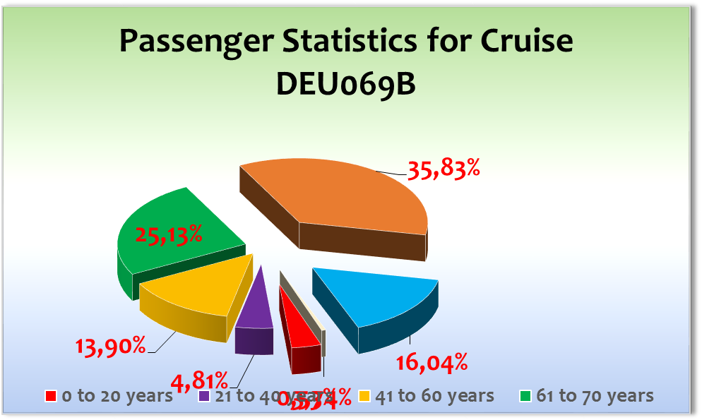

ROUTE

21.07.22 Bremerhaven

Einschiffung zügig & pünktlich. Wir erwischten den einen trüben, 20°C kühlen Tag während der Sommerhitze.

22.07.22 Auf See

Windstärke 6-8, ansonsten aber sonniges Wetter.

23.07.22 Auf See

Windstärke 6-8, ansonsten aber sonniges Wetter mit Frühschoppen & Begrüßungs-Abend.

24.07.22 Svolvær / Norwegen

15°C & Sonne-Wolken-Mix, bei nur leichten Schiffsbewegungen Tenderoperation gut machbar. Gäste begeistert von Ausflügen & Sonntagsspaziergang in Svolvaer.

Am Abend Passage Raftsund bei gutem Wetter, im Anschluss Polartaufe.

25.07.22 Tromsø / Norwegen

Vom besten Liegeplatz der Stadt aus, direkt am Amundsen-Denkmal, unternahmen die Gäste ihre Unternehmungen. Das Wetter hielt sich, es war sonnig & trocken, max. 3 Regentropfen bei bis zu 17°C.

26.07.22 Honningsvåg / Norwegen

Der frühe Vogel… konnte bereits gegen 06.30 Uhr das Nordkap von der Seeseite her bestaunen. Kaum zu glauben: das dritte Mal in Folge erlebten wir Honningsvag & das Nordkap bei gutem Wetter 😉 Temp. bis 17°C. Am frühen Abend Geburtstags-Cocktail für ca. 150 Gäste.

27.07.22 Auf See

Übliche Seetags-Aktivitäten.

28.07.22 Trondheim / Norwegen

Liegeplatz ca. 1-1,5 km vom Zentrum entfernt und damit fußläufig zu erreichen; bei bestem Wetter & Temp. bis 18°C vergnügten sich die Gäste während des Landgangs; auch im Städtchen war einiges geboten & Menschenmengen unterwegs im Rahmen eines Feiertags (Sankt Olav).

29.07.22 Ålesund / Norwegen & Geiranger / Norwegen

Unsere Glückssträhne hält an, Traumwetter in Alesund, das sich mit Ankunft Geiranger noch steigerte. Bis zu 22°C, Sonne-Wolken-Mix – und dann noch Familientreffen mit der Artania im Geirangerfjord – can’t be better 😉

30.07.22 Sandane / Norwegen & Måløy / Norwegen – Wechsel der Häfen bereits im Vorfeld

Die Strecke von Sandane nach Rosendal ist mit mehr als 16 Kn. berechnet; sie kann jedoch aus Sicherheitsgründen nicht mit dieser Geschwindigkeit zurückgelegt werden.

31.07.22 Rosendal / Norwegen

Leichter Nieselregen sorgte dafür, dass nur wenige Gäste Lust auf einen privaten Landgang hatten.

01.08.22 Mandal / Norwegen

Bestes Wetter nochmal zum Abschluss der Reise; vielfach nutzten die Gäste die Möglichkeit, bei Sonne & angenehmen Temperaturen Ort & Strand zu erkunden.

02.08.22 Bremerhaven

Irgendwas ist immer… Pünktliche Ankunft mit Liegeplatz hinter Mein Schiff (diese am Finger), so dass wir Schiffs-Gangway & Shuttlebus zum Terminal nutzen mussten. Verzögerte Gepäck-Ausladung durch unerfahrenen Kranfahrer, Start in die Ausschiffung jedoch noch im Zeitplan; ISO-Gäste verließen das Schiff im Anschluss an die große Ausschiffung. Leider konnte BHV Terminal keinen Transport für die ISO-Gäste zur Verfügung stellen, so dass diese – teils geschwächt – die paar 100 m im Gänsemarsch zum Terminal marschieren mussten. 1 Dame ließ sich mit Rollstuhl kutschieren.

HOTELDEPARTMENT

Hervorragende Zusammenarbeit mit dem Hotel-Team unter Leitung von HotMan. Marc Hermes. Kulinarisch wurde einiges aufgetischt, von Norwegischem Tasting Table über vom-Captain-gefangenen-Fisch bis hin zum 7 Schwestern BBQ – alles zur großen Freude der Gäste!

TECHNIK/Fleet Team

/

CMI
Hervorragende Zusammenarbeit mit Captain Mario Schäfer & Team.
Mit straffem Zeitplan hetzten wir durch Norwegen; Optimierung möglich mit Blick auf Liegezeiten/Ausflüge/Geschwindigkeit/Treibstoff-Verbrauch?
Der Raftsund ist sehr sehenswert; aber wenn wir es zeitlich einrichten könnten, auch den Trollfjord zu besuchen, ach – wär‘ das schön 😉

UNTERHALTUNGSPROGRAMM

Gewohnt exzellenter Standard sämtlicher Shows von Ensemble & Gastkünstlern. Welcome-Gala diesmal (wg. Krankheitsfall im SE) mit Edvard Grieg Konzert von Eddy Teger mit sehr guter Resonanz & der Bestätigung, einigen Gästen somit Zugang zur Klassik verschafft zu haben 😉

Tanzfreudige Gäste, die teilweise als Großfamilie reiste (Polar-Taufe / Flower Power Party / NDW-Party / Fjord-Party mit Abfahrt Geiranger).

Ca. 20 junge Gäste, die wir nach Kennenlernen bei „U-30-Treff“ noch mehrfach zusammenbrachten, auch zum gemeinsamen Mittagessen & Überraschungs-Besuch im Captain’s Garten.

Auf dieser Reise fand zusätzlich folgendes statt: Geburtstags-Cocktail / Gold-u. Silber-Cocktail / Albatros-Fanshop.
AUSFLUGSPROGRAMM

Für Details siehe Ausflugsbericht von Christian Pfeifer

HOSPITAL

Für Details siehe Hospitalbericht von Dr. Schmidt

COVID19

Vereinzelte Fälle im Gäste-& Crew-Bereich ab Mitte der Reise. Sonder-Ausstieg der ISO-Gäste in BHV, für alle ca. 25 Pers. (von denen sich 3 noch Stunden vor Ankunft BHV im Hospital meldeten) konnte eine private Abholung organisiert werden; keine ISO-Gäste in Transit zur DEU070.

ZUSAMMENFASSENDE BEURTEILUNG DER KREUZFAHRT

Schöne Ziele, interessante Passagen, bestes Wetter der Saison in Norwegen, dazu harmonisches Miteinander & begeisterungsfähige Gäste. Auch mit Blick auf die Ratings = beste Reise des Jahres 😉

Manuela Bzdega
Kreuzfahrtdirektorin

Auf See, den 05.08.2022

Cc: deu@phoenixreisen.com; cruise.director@ms-deutschland.com; hotel.manager@ms-deutschland.com; master@ms-deutschland.com; Andreas Vespermann <aves@seachefs.com>; Benjamin Drechsel <b.drechsel@phoenixreisen.com>; Chris Schädel <chris.schaedel@gmx.de>; Holger Winkler <hhwinkler@hotmail.com>; Jörn Hofer <Joern-hofer1@freenet.de>; Klaus Gruschka <k.gruschka@hotmail.de>; Michael Schulze <M.Schulze@phoenixreisen.com>; Moritz Stedtfeld <moritzstedtfeld@yahoo.de>; N.Jepsen@PhoenixReisen.com; <mbzdega@web.de>; Steffen Spiegel <mail@steffen-spiegel.de>; Upontheship <upontheship@aol.com>; Oliver.Gerbig@seachefs.com; Jörg Dunkel <info@joergdunkel.de>; Alois Franz (drafranz@hotmail.com); Georgios Zisopoulos <g.zisopoulos@phoenixreisen.com>; Manuel Weis (Fleet) <m.weis@phoenixreisen.com>; Mario Penniello mario.penniello@cmishipmanagement.com

